EEC 89/391/EEC | 1989. i 1990. | Vijeće ministara EZ-a | o zdravlju i zaštiti na radu u Povelju o  socijalnim pravima (Social Charter)
EEC 90/270 |  |  | minimalne zdravstvene i  sigurnosne uvjete pri radu sa bilo kojom vrstom video zaslona i  odnosi se na sve radne stanice, ali isključuje prijenosnu  opremu  Videoterminali  Tipkovnice  Radne površine  Stolice  Radna okolina  Korisnička sučelja
MPR I |  | Švedska vlada | -efekte  izazvane zračenjem vrlo niskih frekvencija)  -promjenjiva magnetska polja, f  1KHz i 400 KHz.  - horizontalne f
MPR II | 1990. |  | -horizontalne f  -vertiklne f  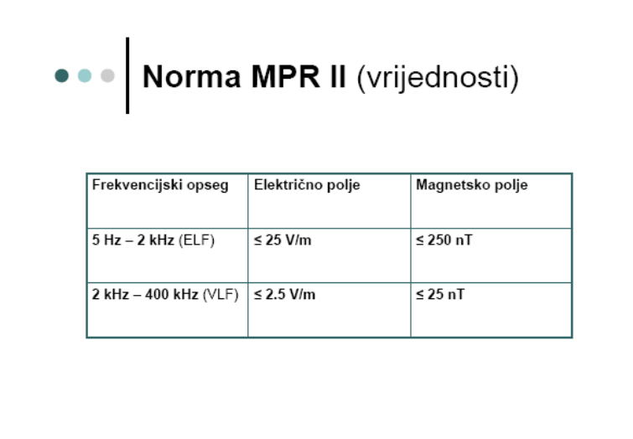
ANSI institut | 1918. | Amerika | -rade standarde za komp ind  -član ISO  -neprofitna
FDDI |  | ANSI | skup protokola za slanje  podataka preko optičkih vlakana
ISO= | 1946. |  | -za normiranje  -130 zemalja
IEEE | 1884,1963 |  | -za unaprijeđenje tehnologije  -neprofitna
IEC | 1904. | St. Louis (USA) | -standarde za električne,  elektroničke i srodne tehnologije.  -50 zemalja
Norma IEC 60 950 |  |  | -Safety of information technology  equipment, including electrical business equipment
CEN |  |  | -razna područja  -partneri: CENELEC, ETSI
VESA konzorcij |  |  | -video adapteri i monitori
HRVATSKA | 1. listopada 1999. | Zastupnički dom Hrvatskoga državnog sabora | Zakona o  zaštiti od neionizirajućih zračenja
HRN 1112:2001 |  | IZVORNA | Pribor za prvu pomoć – Kutija za  pribor prve pomoći
HRN EN 13439:2001 |  | PRIHVAĆENA europska
HRN EN ISO 6345:2001 |  | PRIHVAĆENA europska
HRN ISO 8369:2001, |  | PRIHVAĆENA međunarodna
Zakona o zaštiti na radu: PRAVILNIK
o sigurnosti i zaštiti zdravlja pri radu s računalom
ISO 9241 |  |  | Ergonomski zahtjevi za rad u uredu gdje se  koriste terminali s prikazivačkim ekranima  -generalni opis  -Upute o zahtjevima zadataka i poslova  -Zahtjevi prikazivačkih ekrana  -Zahtjevi tipkovnica  -Izgled i položaj radne stanice  -Upute o radnom okruženju  -Zahtjevi za prikazivačke ekrane sa refleksijom  -Zahtjevi za prikazane boje  -Zahtjevi za ulazne uređaje bez tipkovnice  -Principi dijaloga  -Upute o korisnosti  -Prezentacija informacija  -Upute korisniku  -Dijalozi u izbornicima  -Naredbe u komandnim linijama  -Dijalozi za direktnu manipulaciju  -Dijalozi za ispunjavanje formulara

Certifikacija proizvoda
TCO |  |  | -preko 1.3 min članova, 19 udruga  -niz normi za videoterminale, LCD, ipkovnice i printere  - postavlja prilično oštre zahtjeve i njihova se markica  smatra prestižnom.
 | NUTEK |  | proračuni snage za vrijeme rada, u standby modu i power-down modu
 | SWEDAC |  | razvoj skupa MPR normi
 | SWEDISH SOCIETY FOR NATURE CONSERVATION |  | Zaštita okoliša
TCO '92 |  |  | za označavanje  kvalitete uredskih elektroničkih naprava (MONITORA)i od  samog početka je međunarodno priznata
TCO '95 | 2003. |  | + bolje radno okruženje, eko, erg, eng, zr
TCO '99 |  |  | -certifikat za ekrane CRT, ravne, diskove...
TCO 01 |  |  | MOBITEL
TCO 03 |  |  | MONITOR
TCO 04 |  |  | NAMJEŠTAJ, erg,eko,zr
TCO 05 |  |  | TC 03 + notebook, desktop  -izvrsnu kvalitetu slike i nisku razinu buke
TCO 06 |  | Proizvođači moraju imati certifikat ISO 14001 ili EMAS | TC 03 + videonadzor..
TCO 07 |  |  | HEADSETS
TCO Certified Edge |  |  | -ENG UČINKOVITI i ZELENI
ENERGY STAR® |  |  | -ENG UČINKOVITI
GS |  | Njemačka | -SIGURAN
CE |  |  | Ovu oznaku nose proizvodi koji smiju ući u EU/EEA  -el. uređaji, medininski

 | 1993. | Norveška
 |  | Nordijski
CENELEC

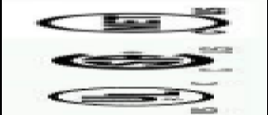 |  |  | -testiranje zračenja

